Šta nam govore ulice?

Student:
Tamara Karabasil 886/II-K
Sarajevo, 2018

Uvod:
Ulicesukrvotokgrada i što je grad razvijenijiulica je više.Radilakšegfunkcionisanja, svakaulicaimasvojeime. Nekada je imeuliceimeličnosti, a nekada je to prezimeporodice, dinastije, datum, ideal… Nazivisusvudaokonas, čitamoih, kucamo u googlemapama, izgovaramo, pamtimo... a zaista, zanasnaziviulicasunajčešćesamoneštoštoolakšavanašuorjentacijupogradu.No, izasvakeadresekrije se neko/neštoko/što je grad u kome se ulicanalazizadužionečim.Izasvakogimena je ličnost.Izasvakeličnosti je biografija.Biografijegovore o karakterima i životima.Životi u sebi nose poruke.Poruke se prenose.Kada to shvatimo, shvatimo i koliko je važnoštanašeulicegovore.Našeulice, saličnostimačijaimenasuponjimaispisana, čine duh našeggrada, našedržave. Naziviulicapostaju ID grada.Njegov DNK, njegovoporodičnostablo. Ono štočuvamo, ne samoformalnonegosuštinski. Ono štodijelomčini i našidentitet, kaoPodgoričana, Sarajlija, Beograđanaitd… Stoga je važno da mi kaoosviještenigrađaniznamoštanašigradoviporučuju, pa da naisto i utječemo. Dokgrađanimehaničkipamtesvojeadrese, država, pokazaćeovomaloistraživanje, koristiulice da ponjimaispisujesvojupolitiku.Da se ulagujezapadu, da se ponosipogrešnimdjelovimaistorije, da propagirapogrešneideale, a da usputpropusti da istaknemnogekojisu to zaslužili.
Krozovoistraživanjeprimarnicilj je prijesvegatestiratinekolikohipoteza:
- Naziviulica u Podgoricigovore o orjentacijiCrne Gore i državnepolitike.
- Ličnostipokojimaulice u Podgoricidobijajuimenasudominantnomuška.
- Nazivipodgoričkihulicasudominantnovezanizaratni i političkikontekst.
Sekundarnicilj je potaćinaakcijuproširenjaznanja o ličnostimakoji se krijuizaadresa, i natajnačinmnogeosobe, vrijednosti i idealesačuvatiodzaborava i održati.

Da bihtestiralasebe i relevantnostuopšteteme i hipoteza,prijeistraživanja i fokusanaPodgoricu, uradilasamanketu.
Anketa: Naziviulica
Uzorak: 120 ispitanikaizPodgorice i Sarajeva
Pitanja: Kolikočesto se zapitateko je ličnostčijeime je nazivulice?
Kolikočestoprogooglate, ilinadruginačinpokušatesaznativiše o ličnostičijeime je sadaadresa?
Da li znatepokome je Vašaulicadobilaime?
Da li smatrate da je bitnopokomesuimenovaneulice u gradovima/državama?
Da li zapažateženskaimena u nazivimaulica?
Čekirajte 3 poVamanajzastupljenijatipaličnostipokojimasuimenovaneulice u Vašemgradu.
Da možeteimenovatijednuulicu, čijeime bi nosila? (opšteili bar relativnoširepoznateosobe)
Analizarezultata:
91,7% ispitanikasmatraovutemurelevantnomtj. smatra da jestebitnočijeimeulice nose. Uprkostakvomiznijetomstavu, čak 33,6% ispitanika ne znanipokome je njihovaulicadobilaime. Građanimisle da je bitnopokomenašeulicedobijajuimenaaliparadoksalno, u malombroju se zapitaju o istom. Samo 15% ispitanika se uvijekzapitako je ličnostkoja se krijeizaimenaulice. Najvećidio – 48,3% se to zapitačesto, a 30,8% ispitanika se zapita, alirijetko. Samo 5,8% ispitanikakadavidinazivulicenevidiništaviše od toga. Opetparadoksalno, iako se najvećibrojljudičestozapita, manjibrojnjihčesto i provjeri – 24,4%. Od 15% njihkoji se uvijekzapitaju, onikojiuvijek i saznajučinesamo 5%. Najvećibrojljudi, 47,1% rijetkoputemgooglailinanekidruginačindođe do informacija o ličnostikoja je zadužila grad dovoljno da dobije u njemuulicu. Kadasuženskaimena u pitanju, građaniPodgorice i Sarajevaih u najvećemprocentu – 46,7% - rijetkozapažaju, a čak 25% tvrde – nikako. Po procjeninašihispitanikanajzastupljenijesuulicekojesunazivdobilepoborcima, herojima, bitkama, žrtvama i uopšteimajuratnukonotaciju.Zatim, ulicesaimenimaumjetnika. Na trećemmjestususveci i vjerskevođe, a potominostraneličnosti, naučnici i političari.Ovosusubjektivneprocjene i opažanjaanketiranihte ne govorenužno o činjenicama. Upitan je većiprocenatimenaumjetnikaodpolitičara, naučnika i osobaizoblastireligija, te se možeraditi o većemopažanju i pamćenjutakvihimena a ne o realnojvećojzastupljenosti.
Na krajuanketeispitanicisudobilipriliku da imenujujednuulicu i odgovorisubilizaistaraznovrsni. Mali brojnjih se ponavljaonekolikoputa pa je Nikola Tesla dobio 6 ulica, Novak Đoković 5, Draganradulović 4, Nada Đurevska 3, a Njegoš, Sveti Sava, Radeneimar, Nemanjići, Vito Nikolić, MošaPijade, MiladinŠobić, Milena Dravić, SrđanAleksićpo 2 ulice. Ni ostalaimenanisumanjevrijedna, pa je međunjimanekolikostranih i domaćihpisaca i spisateljica, političara/političarki, čak i likizromana, glumice, muzičari, ratniheroji, filozofi, treneri, košarkašice, sestre Levi, predsjedniceudruženja, akademici.
Infografika:
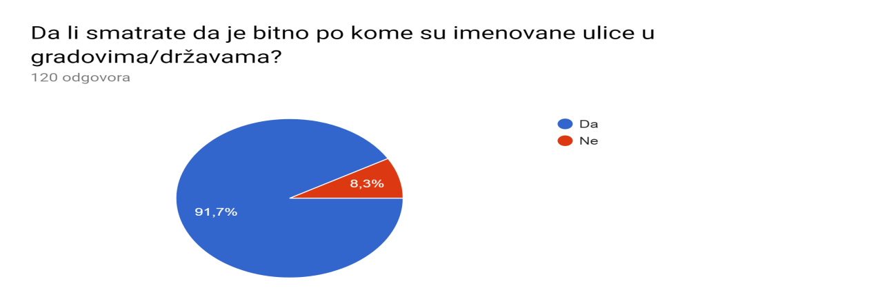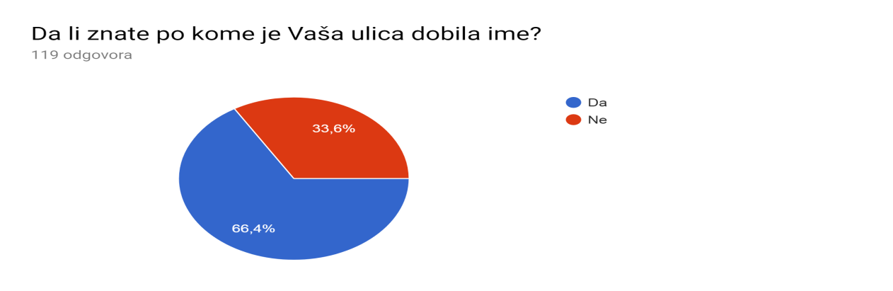
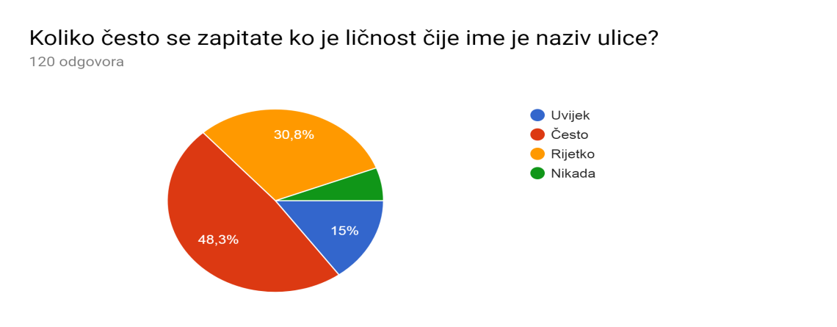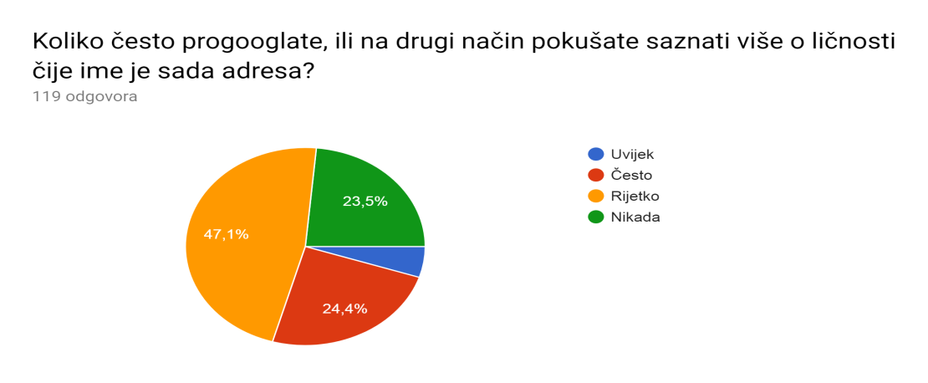
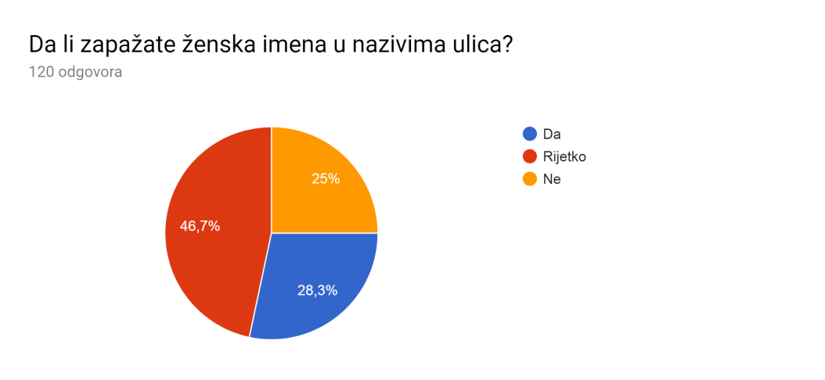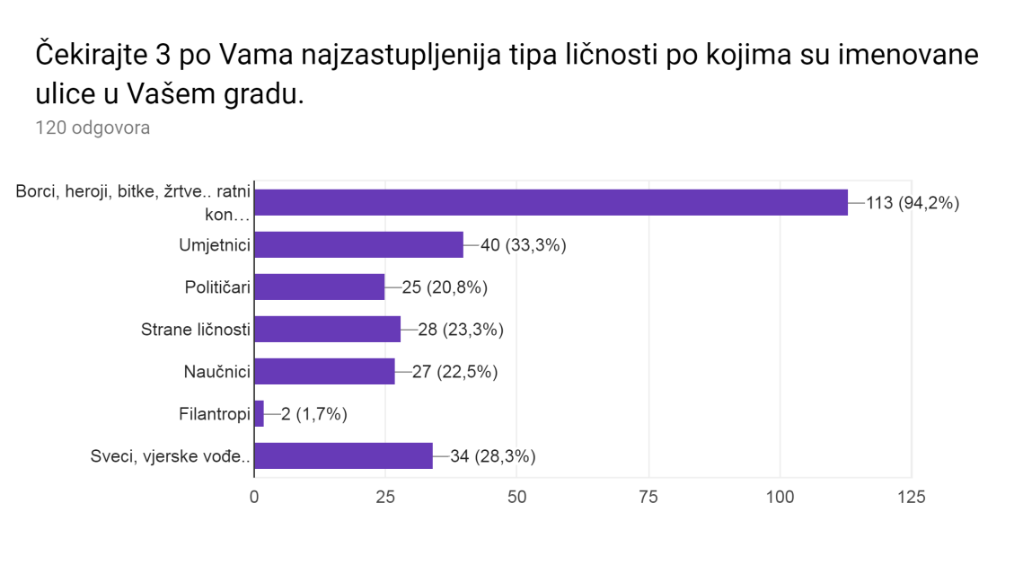
Nakonanketekoja je uglavnompotvrdilamojepretpostavke, izpraktičnihrazloga focus samstavilanaulicePodgorice. Razmišljanja o njimasu me i potaklanaovaj rad.
Ko imenuje ulice? - Skupština Glavnog grada Podgorice, na sjednici donosi „Odluku o određivanju naziva ulica u Podgorici“Pravni osnov za donošenje Odluke sadržan je u članu 10 Zakona o teritorijalnoj organizaciji Crne Gore, kojim je propisano da naziv naselja, ulice i trga određuje skupština jedinice lokalne samouprave, uz prethodno pribavljeno mišljenje mjesnih zajednica na čijem području se nalazi naselje, ulica, odnosno trg i članu 48 Statuta Glavnog grada, kojim je propisano da Skupština Glavnog grada utvrđuje nazive naselja, ulica i trgova.

Odlukom o obrazovanju radnih tijela Skupštine Glavnog grada -Podgorice obrazovan je Savjet za davanje predloga naziva naselja, trgova i ulica, koji shodno članu 14 navedene odluke, predlaže Skupštini davanje ili promjenu naziva naselja, ulica i trgova na osnovu podataka o neimenovanim naseljima, ulicama i trgovima i njihovih urbanističkih karakteristika koje dobija od organa lokalne uprave nadležnog za poslove planiranja i uređenja prostora i na osnovu inicijativa građana, mjesnih zajednica i drugih zainteresovanih subjekata.
Da bi neko značajan dobio ulicu treba da prođe 20 godina od njegove smrti. Od događaja 50.
Na imenovanje u PG čeka 70 ulica.
Imenovanih ulica je ukupno 455. Od toga, 13 je sa ženskim imenima, što čini 2.85%. Tako mali broj ulica iza kojih stoje značajne žene može se jednostavno objasniti patrijahalnom istorijom i tradicijom Crne Gore. Premda je trenutna situacija takva da žene dobijaju sve više prostora, kako u domaćinstvima tako i u profesionalnim životima, istorija nije dozvolila da se veliki dio žena može kroz nju svojim djelom i isticati. Ipak, nikada neki potencijal ne može biti do kraja suzbijen, pa iako u malom broju, na velik način Crnogorke i Srpkinje su dokazale snagu i veličinu žene. Jedan broj žena koje su dobile ulicu sa svojim imenom istakle su se kao heroine u Narodnooslobodilačkoj borbi. Radi se o ženama koje su umirale za svoje ideale, u borbi protiv fašizma. Jednostavnim ukucavanjem njihovih imena na online pretraživače, možemo pročitati njihove inspirativne biografije. Ulice sa imenima žena u Podgorici su:
Jelene Ćetković -revolucionarka , učesnicaNOBainarodniheroj
JeliceMasković - učesnicaNOB-ainarodniheroj
TrgBožaneVučinić - članicakomunističkepartije
VukiceMitrović -učesnicaNOB-ainarodniheroj
BlaženeOzane - crnogorska rimokatolička svetica
KraljiceJakvinte -dukljanskakraljica
PrincezeKsenije -kćikraljaNikolePetrovića, prva ženakojajevozilaautomobiluCG
JeleneBalšić - ženavladaraZeteispisateljica
DesankeMaksimović -srpskapjesnikinja
IsidoreSekulić -srpskaknjiževnica
KsenijeCicvarić -pjevačicaizvornemuzike
SelemeMaljević -prvaučiteljicaislamskevjeroispovijesti
SvetlaneKaneRadević -prvaarhitekticauCrnojGori

U Podgorici se nazivi ulica i trgova često mijenjaju. Promjene govore o orjentaciji vladajuće politike. Pitanje je dakle, da li nazvi odražavaju ideale državne politike, ili ih nameću. Tako je glavni trg u Podgorici preimenovan nekoliko puta od Ivana Milutinovića, istaknutog jugoslovenskog komuniste i revolucionara, preko Trg Republike, do Trga Nezavisnosti, koja se od prije referenduma o nezavisnosti iz 2006te godine nameće ne samo kao najviši ideal, nego i najveće postignuće vladajuće partije, nakon što je nezavisnost i raspad Srbije i Crne Gore postignut.
Promjena politike od komunizma, preko pro-srpske u devedesetim, do one koja ističe crnogorski identitet i istoriju početkom novog vijeka, vidne su i u još nekim primjerima. Veliki broj ulica je preimenovan i 2004. Tada je ulica u kojoj ja živim, koja je još uvijek nosila komunistički ideal kroz ličnost Lenjina (Bulevar Lenjina) dobila ime po svetom Petru Cetinjskom. Od vođe komunističke partije, do sveca. Put JNA postao je put Vojislavljevića. Ulice Braće Zlatičanin, Ilije Milačića i Petra Matovića objedinjene su u dugu Ulicu Kralja Nikole, nekim revolucionarima su date druge, manje ulice ili mostovi, ali je nužno bilo ispisati sve što je podsjećalo ljude na onaj dio istorije Crne Gore koji nije vezan ni za Jugoslaviju, ni za Srbiju, već isključivo crnogorski identitet , istoriju i kulturu. Isti princip se odrazio na preimenovanje Moše Pijade i Jola Piletića u Ivana Crnojevića. Neki prelazi su bili blaži, jer svakako se ne može negirati vezanost Crne Gore za Rusiju, pa je Marksa i Engelsa nazvana Moskovska.
Ulice su dakle iskorištene ne bi li se ojačao identitet među građanima, kao priprema za referendum održan u maju 2006.
,,U komunističkom sistemu glavne ulice su bile rezervisane za Lenjina, narodne heroje i revoluciju. Onda je Lenjinov bulevar preimenovan u Sv. Petar Cetinjski, a zaboravljena Nemanjina obala proglašena za tursku tvrđavu. Nakon komunizma dođe vrijeme 'nacionalnog preporoda' te nas eto u kosovskom ciklusu. Kada je 'elita' promijenila nacionalnu pripadnost danas imamo i Džordža Vašingtona i Vilija Branta", kaže za Monitor Predrag Nikolić, diplomirani inženjer građevinarstva.
„Glavna ulica u ondašnjoj Podgorici, u Mirkovoj Varoši bila je Ulica Knjaza Nikole. Sve do Podgoričke skupštine 1918. godine, nakon čega je sve što je kraljevsko i iz dinastije Petrović izgubilo ime. Početkom prošlog vijeka Petrovići su gubili svoje ulice. 90te su imale svoje junake. Jednostavno dali su ulice caru Lazaru, Milošu Obiliću i mnogim drugim, od Vijenca kosovskih junaka pa redom.. Zapostavljajući uveliko i ono što je Crnogorska tradicija i istorija.“
Primjeri političkih sporova potaknutih spomen obilježjima:
- GrupaistaknutihcrnogorskihkulturnihijavnihličnostiiaktivistazaljudskapravanamjeravaposlatiotvorenopismovladiuPodgoriciitražitiobjašnjenje štaonapoduzimakakobiseukloniospomenikuHrvatskojposvećenMiriBarešiću, kojijeizvršioatentatnacrnogorskogambasadoraVladimiraRolovića.
OvajzahtjevjeuslijedionakonprotestnenoteizZagrebazbogspomenikaPunišiRačiću, kojije 1928. godineubiohrvatskoglideraStjepanaRadićaujugoslovenskojskupštini.
NVO Građanska alijansa (GA) uputila je inicijativu gradonačelniku Podgorice Slavoljubu Stijepoviću kojom traže da jedna ulica u glavnom gradu nosi ime ubijenog jugoslovenskog ambasadora u Švedskoj, Vladimira Rolovića, i da se nekadašnjem jugoslovenskom i crnogorskom diplomati i narodnom heroju podigne spomenik u parku u Tološima, u blizini hrvatske ambasade.
- U Gračanici na Kosovu ulice nazvane Cara Lazara i Stefana Dečanskog proglašene su u albanskim medijima na Kosovu za nekorektne i kako izazivaju etničke podjele.

Zaključak:
Ulice i spomen obilježja su jedan od načina da odajemo počast onima i onome koji su to zaslužili i čiji se život i djelo treba pamtiti, a čiji je ideale vrijedno prenositi budućim generacijama. Nazivi ulica mogu nas natjerati na razmišljanje. Šta je to u identitetu i prošlosti naše nacije i države čime se možemo ponositi, a šta je ono iz čega moramo učiti i šta moramo mijenjati. Potaći naprimjer žene na rad i stvaranje, dati im i pomoć, prostor i priznanja koja zaslužuju. Ne dozvoliti vladajućoj politici da ispisuje istoriju selektivno.
Ličnosti koje se nalaze na nazivima ulica često inspirišu i umjetnike koji prave filmove i serije na osnovu njihovih života, pa tako postoji film o Srđanu Aleksiću, serija o sestrama Levi. Istražujući o nazivima ulica obogatila sam znanje o brojnim umjetnicima i istaknutim ličnostima iz Crne Gore, Bosne i Hercegovine i svijeta. Čitajući, gledajući, slušajući njihova djela... ili čitajući bigrafije koje su nekada najveće remek djelo koje čovjek može da ima.

Izvori:
Sekretarijat za komunalne poslove i saobraćaj Podgorica
Građani
Zakon o teritorijalnoj organizaciji CG
Predlog odluke o određivanju naziva ulica u Podgorici
youtube.com
vijesti.me
monitor.me
wikipedia.com
mnemagazin.me
kolektiv.me

